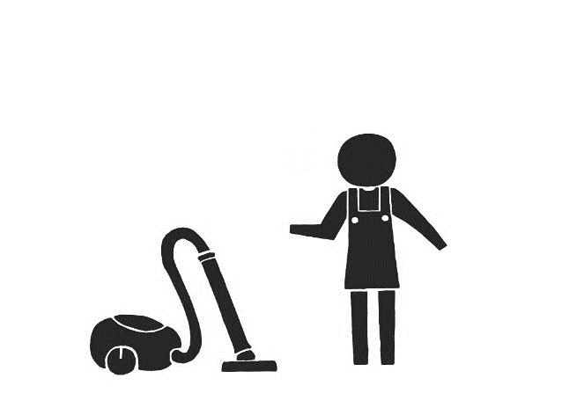

**No.(　)**

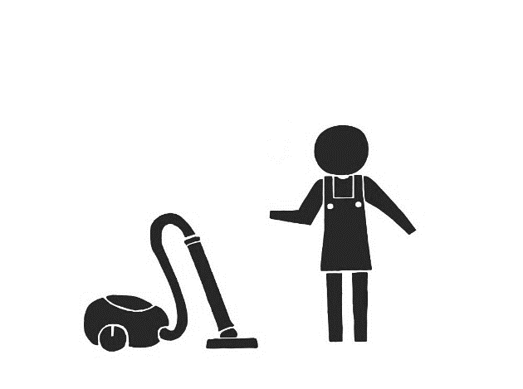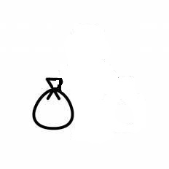

**ゴミ出し　　　　　　　掃除**

**片付け（整理整頓）**：　　　年　　　月　　　日　　所属：　　　　　　　　　　　　　　記載者：

|  |  |
| --- | --- |
| □可　　□不可　　□未実施 | 【実施者】　□本人　　□家族 (　　　　)　□親戚　　□友人  　　　　　　　□ヘルパー□その他（　　　　　　　　　　　　　　　　　） |
| 【実施場所】 | 【自由記載欄】 |

**ゴミ出し**：　　　年　　　月　　　日　　所属：　　　　　　　　　　　　　　記載者：

|  |  |
| --- | --- |
| □可　　□不可　　□未実施 | 【実施者】　□本人　　□家族 (　　　　)　□親戚　　□友人  　　　　　　　□ヘルパー□その他（　　　　　　　　　　　　　　　　　） |
| 【ゴミ出し場所】 | 【自由記載欄】 |

**掃除（拭き掃除）**：　　　　　年　　　月　　　日　　所属：　　　　　　　　　　　　　　記載者：

|  |  |
| --- | --- |
| □可　　□不可　　□未実施 | 【実施者】　□本人　　□家族 (　　　　)　□親戚　　□友人  　　　　　　　□ヘルパー□その他（　　　　　　　　　　　　　　　　　） |
| 【実施場所】 | 【自由記載欄】 |

**掃除（掃除機）**：　　　　　年　　　月　　　日　　所属：　　　　　　　　　　　　　　記載者：

|  |  |
| --- | --- |
| □可　　□不可　　□未実施 | 【実施者】　□本人　　□家族 (　　　　)　□親戚　　□友人  　　　　　　　□ヘルパー□その他（　　　　　　　　　　　　　　　　　） |
| 【実施場所】 | 【自由記載欄】 |

**神奈川POST　2025年6月**

専門用語や略語は使用せず、一般の方や他職種の方にもわかる表現で記載してください。